День открытых дверей
в Детском саду «Сказка»
г. Нефтегорска
25 апреля 2016 года
с 8.00 до 17.00
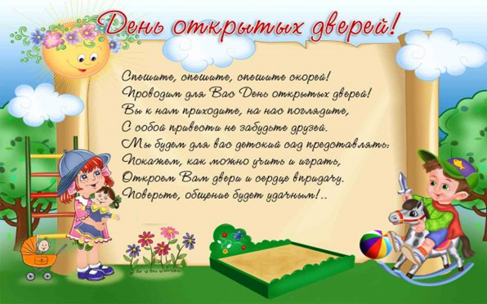
День открытых дверей-специальное мероприятие, которое позволит всем заинтересованным родителям узнать подробности пребывания детей в детском саду и увидеть всё своими глазами.
На протяжении всего дня Вы сможете:
- ознакомиться со всеми режимными моментами,
- оценить работу детского сада,
а также увидеть своего ребенка в различных видах деятельности.
Кроме этого, Вы можете получить квалифицированную помощь по интересующим Вас вопросам у администрации и специалистов детского сада.
Заведующий Детским садом «Сказка» г. Нефтегорска Гриценко Светлана Станиславовна ответит на Ваши вопросы с 13.00до 15.00 (кабинет заведующего).
Консультации педагога-психолога Сургаевой Елены Михайловны( кабинет педагога-психолога):
13.00-13.40-Психологическая готовность к школьному обучению.
13.40-14.20-Кризис 3-х лет.
14.20-15.00 – Домашние обязанности. Должны ли они быть у детей?
Консультация учителя-логопеда Храмовой Татьяны Михайловны
( группа №12):
14.00-15.00- Играя, развиваем речь дошкольника.
Консультации учителя логопеда Тушиной Ольги Николаевны
( группа №4):
14.00-14.30- Учимся правильно заучивать стихи (развиваем фонематический слух и слоговую структуру слова).
14.30-15.00- Речевые игры с дошкольниками.
Музыкальные руководители Афонина Тамара Евгеньевна и Бесчетная Ирина Николаевна, инструктор по Физической культуре Будкина Маргарита Ивановна с удовольствием расскажут об успехах Вашего ребенка с 13.00-15.00.

В 16.00 приглашаем Вас на окрытие Второго Фестиваля «С любовью к родной земле», которое состоится в музыкальном зале детского сада.
Вместе с детьми Вы можете рассмотреть экспозиционную выставку, посвященную 165-летию Самарской губернии ( второй этаж детского сада).

Приходите,
мы будем рады видеть Вас!

